T.C
MALTEPE KAYMAKAMLIĞI
BİNBAŞI NECATİBEY İLKOKULU MÜDÜRLÜĞÜ

2019-2023 STRATEJİK PLANI

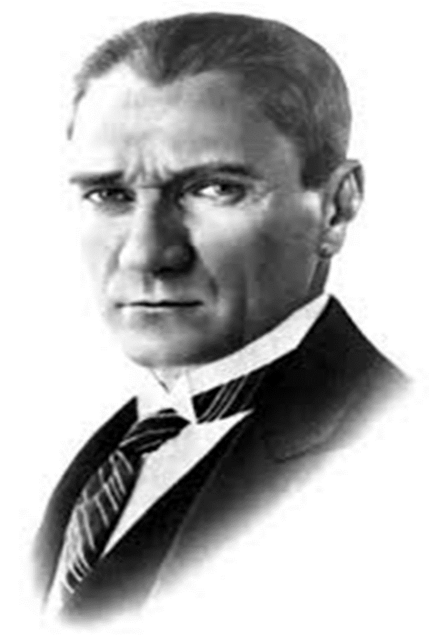

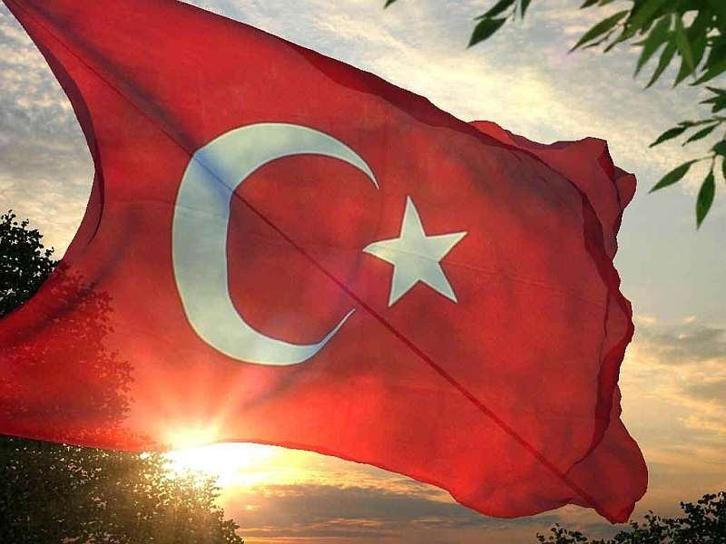

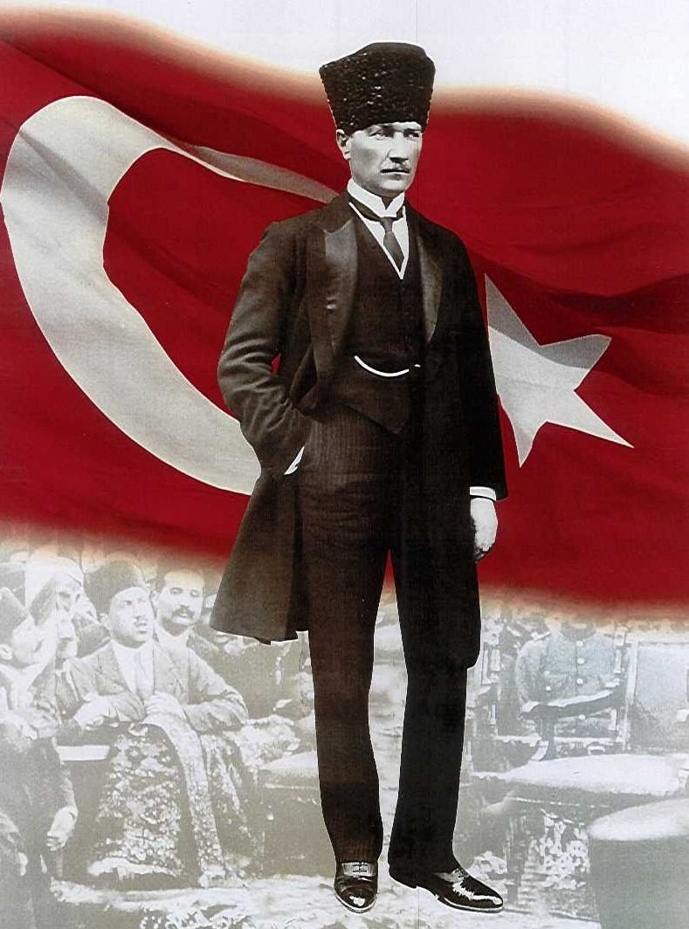
ATATÜRK’ÜN GENÇLİĞE HİTABESİ
Ey Türk gençliği! Birinci vazifen, Türk istiklâlini, Türk cumhuriyetini, ilelebet, muhafaza ve müdafaa etmektir.
Mevcudiyetinin ve istikbalinin yegâne temeli budur. Bu temel, senin, en kıymetli hazinendir. İstikbalde dahi, seni, bu hazineden, mahrum etmek isteyecek, dâhilî ve haricî, bedhahların olacaktır. Bir gün, istiklâl ve cumhuriyeti müdafaa mecburiyetine düşersen, vazifeye atılmak için, içinde bulunacağın vaziyetin imkân ve şeraitini düşünmeyeceksin! Bu imkân ve şerait, çok nâmüsait bir mahiyette tezahür edebilir. İstiklâl ve cumhuriyetine kastedecek düşmanlar, bütün dünyada emsali görülmemiş bir galibiyetin mümessili olabilirler. Cebren ve hile ile aziz vatanın, bütün kaleleri zapt edilmiş, bütün tersanelerine girilmiş, bütün orduları dağıtılmış ve memleketin her köşesi bilfiil işgal edilmiş olabilir. Bütün bu şeraitten daha elîm ve daha vahim olmak üzere, memleketin dâhilinde, iktidara sahip olanlar gaflet ve dalâlet ve hattâ hıyanet içinde bulunabilirler. Hattâ bu iktidar sahipleri şahsî menfaatlerini, müstevlilerin siyasî emelleriyle tevhit edebilirler. Millet, fakr u zaruret içinde harap ve bîtap düşmüş olabilir.
Ey Türk istikbalinin evlâdı! İşte, bu ahval ve şerait içinde dahi, vazifen; Türk istiklâl ve cumhuriyetini kurtarmaktır! Muhtaç olduğun kudret, damarlarındaki asîl kanda, mevcuttur!
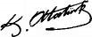
Mustafa Kemal ATATÜRK

Sunuş

Bakanlığımızın Strateji Geliştirme Başkanlığı’nın koordinatörlüğünde Türk Eğitim Sistemini düzenleyen mevzuat çerçevesinde eğitim sistemi için referans bir politika belgesi olan “Milli Eğitim Bakanlığı 2019-2023 Stratejik Planı” hazırlanarak yürürlüğe konulmuştur.
Bu bağlamda kurumumuzun iç denetim sisteminin oluşmasında ve kurumumuzun risk yönetimi iş ve işlem süreçlerinin belirlenmesi amacıyla mevzuata uygun stratejik plan hazırlandı.
Kurumumuzun stratejik planlama ve tahmini bütçe kavramlarının amacına uygun olması bakımından okul aile birliğimizin çalışmalara etkin katılımı sağlanmıştır. Stratejik planlama ile kurum kültürünün oluşması, ortak aklın hakimiyetinde planlama ve bütçeleme yapılmıştır.
Yapılan tüm çalışmalarda emeği geçen öğretmenlerimize ve okul aile birliği çalışanlarına teşekkür eder, çalışmalarında başarılar dilerim.

Mehmet TORTOP

Okul Müdürü

İçindekiler
Sunuş…………………………………………………………………………………………………………………………………………………………3
İçindekiler………………………………………………………………………………………………………………………………………………..4
BÖLÜM I: GİRİŞ ve PLAN HAZIRLIK SÜRECİ………………………………………………………………………………………………….5
BÖLÜM II: DURUM ANALİZİ………………………………………………………………………………………………………………………..6
Okulun Kısa Tanıtımı *……………………………………………………………………………………………………………………………….…6
Okulun Mevcut Durumu: Temel İstatistikler…………………………………………………………………………………………………6
PAYDAŞ ANALİZİ…………………………………………………………………………………………………………………………………….….11
GZFT (Güçlü, Zayıf, Fırsat, Tehdit) Analizi……………………………………………………………………………………………….…..12
Gelişim ve Sorun Alanları…………………………………………………………………………………………………………………………..14
BÖLÜM III: MİSYON, VİZYON VE TEMEL DEĞERLER……………………………………………………………………………………17
MİSYONUMUZ *………………………………………………………………………………………………………………………………………..17
VİZYONUMUZ *…………………………………………………………………………………………………………………………………………17
TEMEL DEĞERLERİMİZ *…………………………………………………………………………………………………………………………….17
BÖLÜM IV: AMAÇ, HEDEF VE EYLEMLER………………………………………………………………………………………………….…19
TEMA I: EĞİTİM VE ÖĞRETİME ERİŞİM…………………………………………………………………………………………………….….19
TEMA II: EĞİTİM VE ÖĞRETİMDE KALİTENİN ARTIRILMASI………………………………………………………………………….21
TEMA III: KURUMSAL KAPASİTE………………………………………………………………………………………………………………….23
V. BÖLÜM: MALİYETLENDİRME………………………………………………………………………………………………………………….25
EKLER:……………………………………………………………………………………………………………………………………………………….27

BÖLÜM I: GİRİŞ ve PLAN HAZIRLIK SÜRECİ
2019-2023 dönemi stratejik plan hazırlanması süreci Üst Kurul ve Stratejik Plan Ekibinin oluşturulması ile başlamıştır. Ekip tarafından oluşturulan çalışma takvimi kapsamında ilk aşamada durum analizi çalışmaları yapılmış ve durum analizi aşamasında paydaşlarımızın plan sürecine aktif katılımını sağlamak üzere paydaş anketi, toplantı ve görüşmeler yapılmıştır.
Durum analizinin ardından geleceğe yönelim bölümüne geçilerek okulumuzun amaç, hedef, gösterge ve eylemleri belirlenmiştir. Çalışmaları yürüten ekip ve kurul bilgileri altta verilmiştir.

STRATEJİK PLAN ÜST KURULU

Üst Kurul Bilgileri |  | Ekip Bilgileri
Adı Soyadı | Unvanı | Adı Soyadı | Unvanı
Mehmet TORTOP | Okul Müdürü | Seda TELATAR | Müdür Yardımcısı
Nehir AKDENİZ | Rehber Öğretmen | Serhap CESUR | Rehber Öğretmen
Funda ALTUNTAŞ | OAB Başkanı
Selma GÜVEN | OAB Yönetim Kurulu Üyesi

BÖLÜM II: DURUM ANALİZİ
Durum analizi bölümünde okulumuzun mevcut durumu ortaya konularak neredeyiz sorusuna yanıt bulunmaya çalışılmıştır.
Bu kapsamda okulumuzun kısa tanıtımı, okul künyesi ve temel istatistikleri, paydaş analizi ve görüşleri ile okulumuzun Güçlü Zayıf Fırsat ve Tehditlerinin (GZFT) ele alındığı analize yer verilmiştir.

Okulun Kısa Tanıtımı
Okulumuz çevremizde bulunan Orhangazi İlkokulu bölge halkının ihtiyaçlarına cevap veremeyince, mahalle sakinlerinin kurduğu Tahta Köprü Mevki Güzelleştirme Derneği’nin 31.08.1972 yılında valilik makamına başvurularıyla ve dernek tarafından kiralanan 5 derslikli bir binada Orhangazi II. İlkokulu olarak eğitim öğretime başlamıştır. Kiralanan binanın eğitim öğretime uygun olmaması ve karşılaşılan bir takım zorluklar nedeni ile şu an ki 2002 metrekarelik arsa Maltepe Belediyesi’nden tahsis edilmiş ve İl Milli Eğitim Müdürlüğünün 28.09.1972yılında almış olduğu yeni bir kararla binanın inşaatına 5 derslikli olarak 14.09.1973 yılında başlanmış ve altı ayda bitirilerek 1973-1974 öğretim yılında eğitim öğretime açılmıştır.
Orhangazi İlkokulu II olan okulun adı da Kurtuluş Savaşı’nda İstanbul’dan kaçarak, Milli Kuvvetlere katılmak isteyen subaylara yardım eden, Anadolu ile İstanbul arasındaki koordinasyonu sağlayan ve okulumuzun bulunduğu bu bölgede karargah kuran Binbaşı Necatibey’in adı verilerek okulumuz Binbaşı Necatibey İlkokulu ismini almış 1973-1974 yılından itibaren bu ad ile faaliyetine başlamıştır.
2010-2011 eğitim öğretim yılında eskiyen okul binamız inşa edilmiş olup bu süreçte okulumuz eğitim öğretime Orhangazi İlköğretim Okulu’nda devam etmiştir. 2011-2012 eğitim öğretim yılında yenilenen binasında eğitim öğretim faaliyetlerine başlamıştır.

Okulun Mevcut Durumu: Temel İstatistikler

Okul Künyesi
Okulumuzun temel girdilerine ilişkin bilgiler altta yer alan okul künyesine ilişkin tabloda yer almaktadır.

Temel Bilgiler Tablosu- Okul Künyesi
İli: İstanbul |  |  |  | İlçesi: Maltepe
Adres: | Cevizli Mahallesi Kıbrıs Sokak No: 7 |  |  | Coğrafi Konum (link)*: |  | https://goo.gl/maps/MapwQ9LG7GD2
Telefon Numarası: | (216)352 14 07 |  |  | Faks Numarası: |  | -
e- Posta Adresi: | 729109@meb.k12.tr |  |  | Web sayfası adresi: |  | binbasinecatibey@meb.k12.tr
Kurum Kodu: | 729109 |  |  | Öğretim Şekli: |  | Tam Gün
Okulun Hizmete Giriş Tarihi : 2010 |  |  |  | Toplam Çalışan Sayısı |  | 27
Öğrenci Sayısı: | Kız | 270 |  | Öğretmen Sayısı | Kadın | 20
 | Erkek | 271 |  |  | Erkek | 3
 | Toplam | 541 |  |  | Toplam | 23
Derslik Başına Düşen Öğrenci Sayısı |  |  | : 30 | Şube Başına Düşen Öğrenci Sayısı |  |  | : 27
Öğretmen Başına Düşen Öğrenci Sayısı |  |  | : 23,5 | Şube Başına 30’dan Fazla Öğrencisi Olan Şube Sayısı |  |  | : 4
Öğrenci Başına Düşen Toplam Gider Miktarı |  |  | : 201,147 TL | Öğretmenlerin Kurumdaki Ortalama Görev Süresi |  |  | : 4,5 yıl

2. Çalışan Bilgileri
Okulumuzun çalışanlarına ilişkin bilgiler altta yer alan tabloda belirtilmiştir.
Çalışan Bilgileri Tablosu
Unvan* | Erkek | Kadın | Toplam
Okul Müdürü ve Müdür Yardımcısı | 1 | 1 | 2
Sınıf Öğretmeni | 3 | 13 | 16
Branş Öğretmeni | - | 1 | 1
Rehber Öğretmen | - | 2 | 2
İdari Personel | - | 1 | 1
Yardımcı Personel | 1 | 4 | 5
Güvenlik Personeli | - | - | -
Toplam Çalışan Sayıları | 5 | 22 | 27

3. Okulumuz Bina ve Alanları
Okulumuzun binası ile açık ve kapalı alanlarına ilişkin temel bilgiler altta yer almaktadır.

Okul Yerleşkesine İlişkin Bilgiler
Okul Bölümleri |  | Özel Alanlar | Var | Yok
Okul Kat Sayısı |  | Çok Amaçlı Salon | X
Derslik Sayısı | 18 | Çok Amaçlı Saha |  | X
Derslik Alanları (m2) | 50 m2 | Kütüphane | X
Kullanılan Derslik Sayısı | 18 | Fen Laboratuvarı |  | X
Şube Sayısı | 20 | Bilgisayar Laboratuvarı |  | X
İdari Odaların Alanı (m2) | 79 m2 | İş Atölyesi |  | X
Öğretmenler Odası (m2) | 56 m2 | Beceri Atölyesi |  | X
Okul Oturum Alanı (m2) | 591 m2 | Pansiyon |  | X
Okul Bahçesi (Açık Alan)(m2) | 500 m2
Okul Kapalı Alan (m2) | 2950 m2
Sanatsal, bilimsel ve sportif amaçlı toplam alan (m²) | -
Kantin (m2) | 12 m2
Tuvalet Sayısı | 11
Diğer (………….)

4. Sınıf ve Öğrenci Bilgileri
Okulumuzda yer alan sınıfların öğrenci sayıları alttaki tabloda verilmiştir.

SINIFI | Kız | Erkek | Toplam | SINIFI | Kız | Erkek | Toplam
Ana sınıfı A | 9 | 16 | 25 | 2-C | 14 | 11 | 25
Ana sınıfı B | 14 | 9 | 23 | 2-D | 11 | 14 | 25
Ana sınıfı C | 14 | 10 | 24 | 3-A | 14 | 13 | 27
Ana sınıfı D | 12 | 10 | 22 | 3-B | 9 | 18 | 27
1-A | 17 | 14 | 31 | 3-C | 9 | 17 | 26
1-B | 19 | 15 | 34 | 3-D | 15 | 12 | 27
1-C | 18 | 16 | 34 | 4-A | 14 | 12 | 26
1-D | 23 | 12 | 35 | 4-B | 17 | 12 | 29
2-A | 8 | 16 | 24 | 4-C | 10 | 15 | 25
2-B | 10 | 15 | 25 | 4-D | 13 | 14 | 27
*Sınıf sayısına göre istenildiği kadar satır eklenebilir.

5. Donanım ve Teknolojik Kaynaklarımız
Teknolojik kaynaklar başta olmak üzere okulumuzda bulunan çalışır durumdaki donanım malzemesine ilişkin bilgiye alttaki tabloda yer verilmiştir.

Teknolojik Kaynaklar Tablosu
Akıllı Tahta Sayısı | 0 | TV Sayısı | 2
Masaüstü Bilgisayar Sayısı | 1 | Yazıcı Sayısı | 3
Taşınabilir Bilgisayar Sayısı | 23 | Fotokopi Makinası Sayısı | 1
Projeksiyon Sayısı | 20 | İnternet Bağlantı Hızı | 16 Mbps

6. Gelir ve Gider Bilgisi
Okulumuzun genel bütçe ödenekleri, okul aile birliği gelirleri ve diğer katkılarda dâhil olmak üzere gelir ve giderlerine ilişkin son iki yıl gerçekleşme bilgileri alttaki tabloda verilmiştir.

Yıllar | Gelir Miktarı | Gider Miktarı
2016 | 117.600 TL | 121.828 TL
2017 | 98.730 TL | 96.233 TL
2018 | 111.225 TL | 108.821 TL

PAYDAŞ ANALİZİ
Kurumumuzun temel paydaşları öğrenci, veli ve öğretmen olmakla birlikte eğitimin dışsal etkisi nedeniyle okul çevresinde etkileşim içinde olunan geniş bir paydaş kitlesi bulunmaktadır. Paydaşlarımızın görüşleri anket, toplantı, dilek ve istek kutuları, elektronik ortamda iletilen önerilerde dâhil olmak üzere çeşitli yöntemlerle sürekli olarak alınmaktadır.

Paydaş anketlerine ilişkin ortaya çıkan temel sonuçlara altta yer verilmiştir :

Öğrenci Anketi Sonuçları:

Öğretmen Anketi Sonuçları:
…….
…….

Veli Anketi Sonuçları:

GZFT (Güçlü, Zayıf, Fırsat, Tehdit) Analizi
Okulumuzun temel istatistiklerinde verilen okul künyesi, çalışan bilgileri, bina bilgileri, teknolojik kaynak bilgileri ve gelir gider bilgileri ile paydaş anketleri sonucunda ortaya çıkan sorun ve gelişime açık alanlar iç ve dış faktör olarak değerlendirilerek GZFT tablosunda belirtilmiştir. Dolayısıyla olguyu belirten istatistikler ile algıyı ölçen anketlerden çıkan sonuçlar tek bir analizde birleştirilmiştir.
Kurumun güçlü ve zayıf yönleri donanım, malzeme, çalışan, iş yapma becerisi, kurumsal iletişim gibi çok çeşitli alanlarda kendisinden kaynaklı olan güçlülükleri ve zayıflıkları ifade etmektedir ve ayrımda temel olarak okul müdürü/müdürlüğü kapsamından bakılarak iç faktör ve dış faktör ayrımı yapılmıştır.

İçsel Faktörler

Güçlü Yönler
Öğrenciler | Okulu sevmeleri. Ders içi ve ders dışı etkinliklere katılımlarda istekli olmaları. Okul kültürüne uyum sağlamaları  Okul içinde çalışanlara ve arkadaşlarına karşı saygılı olmaları  Okul aidiyet duygusunun hakim olması
Çalışanlar | Özverili olmaları. Öğrenci ve veli ile iletişimleri. Çözüm odaklı yaklaşımları. Öğretmen kadrosunun tam ve tecrübeli olması  Kurum kültürünün oluşması  Kendini geliştiren, gelişime açık ve teknolojiyi kullanan genç, dinamik bir yapı  Okuldaki saygı, sevgi ve güven ortamın olması  Okul aidiyet duygusunun hakim olması
Veliler | Özeleştiri yapabilmeleri, Okul problemleriyle ilgilenip destek olmaları. Kısa sürede ulaşılabilmesi.  Okul aidiyet duygusunun hakim olması
Bina ve Yerleşke | Okulun iç ve dış kameramızın olması
Donanım | Projeksiyon ve bilgisayarlar
Bütçe | Okul aile birliğinin desteği
Yönetim Süreçleri | Demokratik bir yönetimin olması  Yapılan çalışmaların desteklenmesi ve takdir edilmesi  Yerleşik ve köklü kurum kültürün olması  Kurum içi iletişim kanallarının açık olması  Okul vizyonun ve misyonunun belirlenmiş olması  Diğer okul ve kurumlarla iletişimin güçlü olması  Okul eksiklerin zamanında giderilmesi
İletişim Süreçleri | Okulda aile ortamının olması  Çalışanların öğrencilerin ve velilerin görüş dilek ve isteklerini rahat bir şekilde dile getirebilmeleri  Demokratik bir ortamın olması
vb

Zayıf Yönler
Öğrenciler | Öz değerlendirme başarılarının yeterli olmaması  Teknolojiyi etkin kullanmamaları  Bazı öğrencilerimizin verilen sorumlulukları yerine getirmemeleri  Yaş grubu itibariyle öğrencilerin hedef ve amaçlarının belirgin olmaması  İlgi ve yeteneklerinin farkında olmamaları  Boş zamanlarını etkili bir şekilde kullanamamaları
Çalışanlar | Hizmet içi faaliyetlerine düşük katılım
Veliler | Yapılan etkinlikler ve toplantılara katılımın az olması  Öğretmenler üzerinde daha etkin olma isteği  Yetişkin eğitimlerine katılımların az olması
Bina ve Yerleşke | Okulun fiziki mekânlarının yetersizliği  Bahçenin küçük olması
Donanım | Teknolojik donanım ve araç-gereç donanım eksikleri
Bütçe | Okula yapılan bağışların ve veli desteğinin az olması
Yönetim Süreçleri | Tek müdür yardımcısının iş yükünün fazla olması.
İletişim Süreçleri | Velilerin eğitim öğretim sürecine dahil olmamaları ve öğretmenlerin işlerine karışmaları
vb

Dışsal Faktörler

Fırsatlar
Politik | Diğer kurumlarla iletişimin güçlü olması  Okulun köklü bir geçmişinin olması
Ekonomik
Sosyolojik | Okula ulaşım kolay olması.
Teknolojik | Teknolojik gelişmelerin takip edilmesi.  Eğitim kullanılan araç-gereçlerde, teknolojik ekipmanlarda ve iletişimde yeni teknolojilerin kullanılması
Mevzuat-Yasal | Eğitimde fırsat eşitliğine yönelik alınan tedbirlerin her geçen gün daha artırılması hususundaki çabalar  Psikolojik, sosyal ve hatta fiziksel şiddetin eğitim ve disiplin aracı olarak kullanılmasına son verilmesi
Ekolojik | Doğal ortamların eğitim ortamlarını(okul) olumsuz etkilemesine karşı(soğuk-sıcak-yağış-ulaşım vb.) teknoloji ve tedbirlerin gelişmesi  Tüm toplumlarda artan çevre bilinci

Tehditler
Politik | Uzun süreli eğitim planlarının olmaması.  Eğitim politikalarında çok sık değişiklik yapılması ve eğitim sistemindeki düzenlemelere ilişkin pilot uygulamaların yetersizliği  Personel Politikaları nedeniyle okulumuzdaki destek personel yetersizliği ve bunu telafi edebilecek hizmet alımında yaşanan kaynak sorunu
Ekonomik | Maddi imkanların yetersizliği,  Eğitim ve öğretimde kullanılan cihaz ve makinelerin yüksek teknolojilere sahip olması nedeniyle bakım, onarımlarının pahalı olması dolayısıyla okulların maddi yönden zorlanması
Sosyolojik | Medyanın (tv, internet, magazin, diziler vb.) öğrenciler üzerinde olumsuz etkilerinin olması insanların çocuklarının eğitimine yönelik duyarlılıklarının aynı oranda olmaması
Teknolojik | Sürekli gelişen ve değişen teknolojileri takip etme zorunluluğundan doğan maddi kaynak sorunu  E-ortamın güvenliğinin tam sağlanamaması, yersiz, kötüye kullanımları ve yeni gelişen suçlar
Mevzuat-Yasal | İlkokulların ödeneklerinin olmaması
Ekolojik | Bölgemizin 1. derece deprem bölgesi olması

D. Gelişim ve Sorun Alanları
Gelişim ve sorun alanları analizi ile GZFT analizi sonucunda ortaya çıkan sonuçların planın geleceğe yönelim bölümü ile ilişkilendirilmesi ve buradan hareketle hedef, gösterge ve eylemlerin belirlenmesi sağlanmaktadır.
Gelişim ve sorun alanları ayrımında eğitim ve öğretim faaliyetlerine ilişkin üç temel tema olan Eğitime Erişim, Eğitimde Kalite ve kurumsal Kapasite kullanılmıştır. Eğitime erişim, öğrencinin eğitim faaliyetine erişmesi ve tamamlamasına ilişkin süreçleri; Eğitimde kalite, öğrencinin akademik başarısı, sosyal ve bilişsel gelişimi ve istihdamı da dâhil olmak üzere eğitim ve öğretim sürecinin hayata hazırlama evresini; Kurumsal kapasite ise kurumsal yapı, kurum kültürü, donanım, bina gibi eğitim ve öğretim sürecine destek mahiyetinde olan kapasiteyi belirtmektedir.

Eğitime Erişim | Eğitimde Kalite | Kurumsal Kapasite
Okullaşma Oranı | Akademik Başarı | Kurumsal İletişim
Okula Devam/ Devamsızlık | Sosyal, Kültürel ve Fiziksel Gelişim | Kurumsal Yönetim
Okula Uyum, Oryantasyon | Sınıf Tekrarı | Bina ve Yerleşke
Özel Eğitime İhtiyaç Duyan Bireyler | İstihdam Edilebilirlik ve Yönlendirme | Donanım
Yabancı Öğrenciler | Öğretim Yöntemleri | Temizlik, Hijyen
Hayatboyu Öğrenme | Ders araç gereçleri | İş Güvenliği, Okul Güvenliği
 |  | Taşıma ve servis

Gelişim ve sorun alanlarına ilişkin GZFT analizinden yola çıkılarak saptamalar yapılırken yukarıdaki tabloda yer alan ayrımda belirtilen temel sorun alanlarına dikkat edilmesi gerekmektedir.

E. Gelişim ve Sorun Alanlarımız
1.TEMA: EĞİTİM VE ÖĞRETİME ERİŞİM
1 | Okullaşma Oranı / Okul öncesi eğitimde okullaşma oranı.
2 | Okula Devam - Devamsızlık /Devamsızlık sayılarını azaltma.
3 | Okula Uyum, Oryantasyon/Öğrencilere yönelik oryantasyon faaliyetlerinin yetersizliği.
4 | Özel Eğitime ihtiyaç Duyan Bireyler/Bireylerin düzeylerine uygun sınıflara yerleştirilememesi

2.TEMA: EĞİTİM VE ÖĞRETİMDE KALİTE
1 | Teknolojik imkanlar / Eğitimde bilgi ve iletişim teknolojilerinin kullanımı
2 | Rehberlik / Eğitsel, mesleki ve kişisel rehberlik hizmetleri
3 | Öğretim Yöntemleri / Öğretmenlere yönelik hizmet içi eğitimler
4 | Sosyal, Kültürel ve Fiziksel Gelişim / Eğitim öğretim sürecinde sanatsal, sportif ve kültürel faaliyetlerin yetersizliği
5 | Okul sağlığı ve hijyen / Okul sağlığı ve hijyen eğitimi verilememesi.
6 | İstihdam Edilebilirlik ve Yönlendirme / Eğitsel değerlendirme ve tanılama çalışmaları

3.TEMA: KURUMSAL KAPASİTE
1 | Kurumsal İletişim / İç ve dış paydaşları ile etkin ve sürekli iletişim sağlanamaması
2 | Kurumsal Yönetim / Kurumsal aidiyet duygusunun geliştirilmemesi
3 | Kurumsal Yapı / Okul ve kurumların sosyal, kültürel, sanatsal ve sportif faaliyet alanlarının yetersizliği
4 | Kurumsal iletişim / Çalışma ortamlarının iletişimi ve iş motivasyonunu sağlayacak biçimde düzenlenmemesi.
5 | Kurumsal Yapı / Okullardaki fiziki durumun özel eğitime gereksinim duyan öğrencilere uygunluğu

BÖLÜM III: MİSYON, VİZYON VE TEMEL DEĞERLER
Okul Müdürlüğümüzün Misyon, vizyon, temel ilke ve değerlerinin oluşturulması kapsamında öğretmenlerimiz, öğrencilerimiz, velilerimiz, çalışanlarımız ve diğer paydaşlarımızdan alınan görüşler, sonucunda stratejik plan hazırlama ekibi tarafından oluşturulan Misyon, Vizyon, Temel Değerler; Okulumuz üst kurulana sunulmuş ve üst kurul tarafından onaylanmıştır.

MİSYONUMUZ :

Biz Binbaşı Necatibey İlkokulu olarak kendimize ve birbirimize güvenir; ortak çalışmaktan zevk alırız.
Öğrencilerin bilgi ve becerilerini desteklemenin yanı sıra; duygusal, sosyal, ahlaki ve kişilik gelişimlerine katkıda bulunuruz.
İlgi ve yeteneklerini keşfetmelerini ve geliştirmelerini destekleriz.
Demokratik değerleri benimseyen, farklılıklara saygı duyan, çevreye ve doğaya duyarlı, inceleyen, araştıran, sorgulayan, kendi düşünce ve haklarını sorgularken başkalarının haklarına ve düşüncelerine saygı gösteren bireyler yetiştiririz.
Biliyoruz ki; iyi yetiştirilmiş her öğrenci geleceğimizin güvencesidir.
Bu sebeple öğrencilerimize inanır, güvenir ve gücümüzü sevgiden alırız.

VİZYONUMUZ
Bilim, beceri ve üstün karakteri ile dünyanın her yerinde adından söz ettiren örnek bireylerin yetiştiği, öncü bir kurum olmak istiyoruz.

TEMEL DEĞERLERİMİZ
1) Adalet, eşitlik, özgürlük, demokrasi, hoşgörü, saygı ve sevgi gibi evrensel değerler yol göstericimizdir.
2) Toplumsal ve kültürel değerlerimize sahip çıkarız.
3) Çalışanlar arasında saygı, bağlılık ve güven vardır.
4) Etkin öğrenme eğitimin gerekliliğidir.
5) Öğrencilerimiz faaliyetlerin merkezindedir.
6) Öğretmenlerimiz, eğitim-öğretim sürecinde öğrencilerin rehberidir.
7) Okul paydaşları doğanın ve çevrenin korunmasına karşı duyarlıdır.
8) Veli eğitim ve öğretim sürecinde paydaşımız ve destekçimizdir.
9) Okul çalışanlarının mutluluğu, hizmetin kalitesini artırır.
10) Başarı için bir takım çalışması şarttır.
11) Öğrencilere ilgi ve yeteneklerine göre öğrenme imkanı sunulur.
12) Paydaşlarımızı yeniliklere açık bireyler olmaları yönünde destekleriz.

BÖLÜM IV: AMAÇ, HEDEF VE EYLEMLER

TEMA I: EĞİTİM VE ÖĞRETİME ERİŞİM
Eğitim ve öğretime erişim okullaşma ve okul terki, devam ve devamsızlık, okula uyum ve oryantasyon, özel eğitime ihtiyaç duyan bireylerin eğitime erişimi, yabancı öğrencilerin eğitime erişimi ve hayat boyu öğrenme kapsamında yürütülen faaliyetlerin ele alındığı temadır.

Stratejik Amaç 1:
Kayıt bölgemizde yer alan çocukların okullaşma oranlarını artıran, öğrencilerin uyum ve devamsızlık sorunlarını gideren etkin bir yönetim yapısı kurulacaktır.

Stratejik Hedef 1.1. Kayıt bölgemizde yer alan çocukların okullaşma oranları artırılacak ve öğrencilerin uyum ve devamsızlık sorunları da giderilecektir.
Performans Göstergeleri
No | PERFORMANS  GÖSTERGESİ | Mevcut | HEDEF
 |  | 2018 | 2019 | 2020 | 2021 | 2022 | 2023
PG.1.1.a | Kayıt bölgesindeki öğrencilerden okula kayıt yaptıranların oranı (%) | % 92,5 | %100 | %100 | %100 | %100 | %100
PG.1.1.b | İlkokul birinci sınıf öğrencilerinden en az bir yıl okul öncesi eğitim almış olanların oranı (%)(ilkokul) | %50 | %60 | %80 | %85 | %95 | %100
PG.1.1.c. | Okula yeni başlayan öğrencilerden oryantasyon eğitimine katılanların oranı (%) | %95 | %98 | %100 | %100 | %100 | %100
PG.1.1.d. | Bir eğitim ve öğretim döneminde 20 gün ve üzeri devamsızlık yapan öğrenci oranı (%) | %3 | %1 | 0 | 0 | 0 | 0
PG.1.1.e. | Bir eğitim ve öğretim döneminde 20 gün ve üzeri devamsızlık yapan yabancı öğrenci oranı (%) | 0 | 0 | 0 | 0 | 0 | 0
PG.1.1.f. | Okulun özel eğitime ihtiyaç duyan bireylerin kullanımına uygunluğu (0-1) | 0 | 0 | 0 | 0 | 0 | 0
Tablo 7:Stratejik Hedef 1.1 Performans Göstergeleri

Eylemler
No | Eylem İfadesi | Eylem Sorumlusu | Eylem Tarihi
1.1.1. | Kayıt bölgesinde yer alan öğrencilerin tespiti çalışması yapılacaktır. | Okul Stratejik Plan Ekibi | 01 Eylül-20 Eylül
1.1.2 | Devamsızlık yapan öğrencilerin tespiti ve erken uyarı sistemi için çalışmalar yapılacaktır. | Seda TELATAR Müdür Yardımcısı | 01 Eylül-20 Eylül
1.1.3 | Devamsızlık yapan öğrencilerin velileri ile özel aylık toplantı ve görüşmeler yapılacaktır. | Rehberlik Servisi  Okul İdaresi | Her ayın son haftası
1.1.4 | Okulun özel eğitime ihtiyaç duyan bireylerin kullanımının kolaylaştırılması için rampa ve asansör eksiklikleri tamamlanacaktır. | Seda TELATAR Müdür Yardımcısı | Mayıs 2019
1.1.5 | Web sitesi, sms vs. gibi iletişim kanalları kullanılarak öğrenciler okula uyum sürecine dahil edileceklerdir. | Okul İdaresi Rehberlik Servisi ,Öğretmenler Veliler | Her yıl Eylül Ayı İçerisinde
1.1.6 | Okulda velilere yönelik eğitimler yapılacaktır. | Rehberlik Servisi | Eğitim Öğretim Süresince
1.1.7 | Okula başlayacak çocukların okul öncesi eğitim almaları için alan taraması yapılarak veli görüşmeleri yapılacak. | Okul İdaresi, Rehberlik Servisi, Öğretmenler | Eylül ayının ilk haftası
1.1.8 | Okula uyum ve oryantasyon eğitimleri düzenlenecek | Sınıf Rehber Öğretmeni, Rehberlik Servisi | 01 Eylül- 30 Eylül
Tablo 8:Stratejik Hedef 1.1 Eylemler

TEMA II: EĞİTİM VE ÖĞRETİMDE KALİTENİN ARTIRILMASI
Eğitim ve öğretimde kalitenin artırılması başlığı esas olarak eğitim ve öğretim faaliyetinin hayata hazırlama işlevinde yapılacak çalışmaları kapsamaktadır.
Bu tema altında akademik başarı, sınav kaygıları, sınıfta kalma, ders başarıları ve kazanımları, disiplin sorunları, öğrencilerin bilimsel, sanatsal, kültürel ve sportif faaliyetleri ile istihdam ve meslek edindirmeye yönelik rehberlik ve diğer mesleki faaliyetler yer almaktadır.

Stratejik Amaç 2:
Öğrencilerimizin gelişmiş dünyaya uyum sağlayacak şekilde donanımlı bireyler olabilmesi için eğitim ve öğretimde kalite artırılacaktır.

Stratejik Hedef 2.1. Öğrenme kazanımlarını takip eden ve velileri de sürece dâhil eden bir yönetim anlayışı ile öğrencilerimizin akademik başarıları ve sosyal faaliyetlere etkin katılımı artırılacaktır.

Performans Göstergeleri
No | PERFORMANS  GÖSTERGESİ | Mevcut | HEDEF
 |  | 2018 | 2019 | 2020 | 2021 | 2022 | 2023
PG.2.1.a | Kurum ve kuruluşlar tarafından düzenlenen sanatsal, bilimsel, kültürel ve sportif faaliyetlere katılan öğrenci oranı(%) | 35 | 40 | 50 | 55 | 60 | 65
PG.2.1.b | Ders dışı egzersiz çalışmalarına katılan öğrenci sayısı | 0 | 2 | 3 | 4 | 5 | 6
PG.2.1.c. | Öğrenci başına okunan kitap sayısı | 11 | 13 | 15 | 20 | 25 | 30
PG.2.1.d | Sağlıklı ve dengeli beslenme ile ilgili eğitimlerin düzenlenmesi (eğitim verilen kişi sayısı) | 100 | 100 | 100 | 100 | 100 | 100
PG.2.1.e | Bilim Sanat Merkezi öğrencilerinin programlara devamı | 100 | 100 | 100 | 100 | 100 | 100
PG.2.1.f | Okul sağlığı ve hijyen eğitimleri düzenlenmesi | 100 | 100 | 100 | 100 | 100 | 100
PG.2.1.g | Çocuklara şiddet ve çocuk istismarını önlemeye yönelik yapılan etkinlik sayısı | 2 | 2 | 2 | 2 | 2 | 2
PG.2.1.h | Bağımlılıkla mücadele kapsamında önleme çalışmalarına katılan öğrenci sayısı | 200 | 200 | 200 | 200 | 200 | 200
PG.2.1.ı | Kütüphaneden faydalanan öğrenci sayısı | 465 | 465 | 465 | 465 | 465 | 465
PG.2.1.j | Destek eğitim odasından yararlanan öğrenci sayısı | 7 | 7 | 7 | 7 | 7 | 7

Eylemler
No | Eylem İfadesi | Eylem Sorumlusu | Eylem Tarihi
2.1.1. | Okulumuzda bilimsel, kültürel, sanatsal, sportif ve toplum hizmeti alanlarında etkinliklere katılım oranı artırılacaktır. | Tüm Paydaşlar | Eğitim Öğretim Süresince
2.1.2 | Okulumuz da ders dışı egzersiz çalışmalarına önem verilecek ve çalışmalar desteklenecektir. | Okul İdaresi - Öğretmenler | Eğitim Öğretim Süresince
2.1.3 | Öğrenci başına okunan kitap sayısının artırılmasına yönelik teşvikler ve iyileştirmeler yapılacaktır. | Okul İdaresi- Öğretmenler | Eğitim Öğretim Süresince
2.1.4 | Sağlıklı ve dengeli beslenme ile ilgili verilen eğitime katılan öğrenci oranı artırılacak | Tüm Paydaşlar | Eğitim Öğretim Süresince
2.1.5 | Bilim ve sanat merkezi grup tarama uygulaması katılacak öğrenciler tespit edilerek katılımı sağlanacak. | Okul idaresi, Öğretmenler | Aralık Ayında
2.1.6 | Okulumuzda öğrencilerin, düşünsel, duygusal ve fiziksel ihtiyaçlarını destekleyen Tasarım Beceri Atölyeleri oluşturulmaya devam edilecek ve materyal desteği sağlanacaktır. | Okul Müdürü, Okul Aile Birliği | 2019-2023
2.1.7 | Okul kütüphanesi zenginleştirilerek öğrencilerin daha fazla yararlanmaları sağlanacak. | Kütüphanecilik kulübü - öğretmenler | Eğitim Öğretim Süresince
2.1.8 | Sağlıklı ve dengeli beslenme konularında öğrencilere, ailelerine ve çalışanlara eğitim verilmesi sağlanacak. | Tüm Paydaşlar | Eğitim Öğretim Süresince
2.1.9 | Çocuklara şiddet ve çocuk istismarını önlemeye yönelik velilere ve öğretmenlere yönelik seminer düzenlenecek | Okul İdaresi - Rehber Öğretmenler | 2019-2023
2.1.10 | Bağımlılık ve zararlı alışkanlıklar konularında faaliyetler düzenlenecek. | Okul İdaresi - Rehber Öğretmenler | 2019-2023
2.1.11 | Okul sağlığı ve hijyen konularında öğrencilere, ailelerine ve çalışanlara eğitim verilmesi sağlanacak. | Tüm Paydaşlar | Eğitim Öğretim Süresince

TEMA III: KURUMSAL KAPASİTE

Stratejik Amaç 3:
Eğitim ve öğretim faaliyetlerinin daha nitelikli olarak verilebilmesi için okulumuzun kurumsal kapasitesi güçlendirilecektir.

Stratejik Hedef 3.1.

Okulumuz daha iletişime açık kurumsal yönetim yapısına kavuşturularak katılımcı ve nitelikli bir eğitim ve öğretim faaliyet yapısı oluşturulacaktır.
Performans Göstergeleri
No | PERFORMANS  GÖSTERGESİ | Mevcut | HEDEF
 |  | 2018 | 2019 | 2020 | 2021 | 2022 | 2023
PG.3.2.a | Okulumuz mobil bilgilendirme sistemi ile ulaşılan veli oranı (%) | %0 | %20 | %50 | %75 | %100 | %100
PG.3.3.b. | Okulumuz bilgi edinme sistemlerinden hizmet alanların memnuniyet oranı (%) | %70 | %80 | %100 | %100 | %100 | %100
PG.3.3.c | Okul web sitemizin kullanım sıklığı(%) | 40 | 50 | 60 | 70 | 80 | 100
PG.3.3.d | Okulumuz öğretmenlerinin ihtiyaç duyduğu bilgi, belge ve dokümanlara ulaşım oranı (%) | 100 | 100 | 100 | 100 | 100 | 100
PG.3.3.e | Hizmet içi Eğitime katılan yönetici, öğretmen ve personel oranı | 16 | 25 | 35 | 45 | 50 | 55
PG.3.3.f | Ödül alan personel oranı (%) | 16 | 25 | 30 | 30 | 30 | 30
PG.3.3.g | Öğretmenlerin derslerde teknolojiyi etkin kullanma oranı (%) | 100 | 100 | 100 | 100 | 100 | 100
PG.3.3.h | Lisansüstü eğitimi tamamlayan personel sayısının tüm personele oranı (%) | 12 | 15 | 20 | 20 | 20 | 20
PG.3.3ı | Ücretli öğretmen sayısının toplam öğretmen sayısına oranı (%) | 0 | 0 | 0 | 0 | 0 | 0
PG.3.3j | Norm kadro doluluk oranı(%) | 100 | 100 | 100 | 100 | 100 | 100
PG.3.3k | Öğretmen başına düşen öğrenci sayısı | 27,3 | 28 | 28 | 28 | 29 | 29
PG.3.3l | Okulumuzda bulunan güvenlik görevlisi sayısı | 0 | 0 | 0 | 0 | 0 | 0
PG.3.3m | Yabancı dil sınavında (YDS) en az C seviyesi veya eşdeğeri bir belgeye sahip olan öğretmen oranı (%) | 0 | 1 | 1 | 1 | 1 | 1
PG.3.3n | Bilişim teknolojilerinin eğitim ve öğretim faaliyetlerinde kullanılma düzeyi(%) | 100 | 100 | 100 | 100 | 100 | 100
Tablo 15:Stratejik Hedef 3.1 Performans Göstergeleri

Eylemler
No | Eylem İfadesi | Eylem Sorumlusu | Eylem Tarihi
3.1.1. | Yönetim ve öğrenme etkinliklerinin izlenmesi, değerlendirilmesi ve geliştirilmesi amacıyla veriye dayalı yönetim yapısı desteklenecektir. | Okul İdaresi | Eğitim Öğretim Süresince
3.1.2 | Okulumuz bilgi edinme sistemlerinin aktif bir şekilde kullanılması sağlanacaktır. | Okul İdaresi  Öğretmenler | Eğitim Öğretim Süresince
3.1.3 | Okulumuzca bilgi edinme sistemleri vasıtasıyla bilgi istenilen konuların analizi yapılacak, sıklıkla talep edilen bilgiler web sitemizde yayınlanarak kamuoyu ile düzenli olarak paylaşılacaktır. Böylelikle mükerrer bilgi taleplerinin önüne geçilecektir. | Okul Müdürü, Müdür Yardımcısı | Eğitim Öğretim Süresince
3.1.4 | Öğretmenlerimizin ihtiyaç duyduğu bilgi, belge ve dokümanlara hızlı bir şekilde erişim sağlayabilmesi amacıyla doküman ve veri yönetim merkezi oluşturulması desteklenecektir. | Okul İdaresi, Öğretmenler | Eğitim Öğretim Süresince
3.1.5 | Özellikle sorun alanları olarak tespit edilen konularda (liderlik ve sınıf yönetimi, yetkinlik, öğretme usulü, ölçme ve değerlendirme, materyal hazırlama, iletişim kurma, teknolojiyi etkin ve verimli kullanma, yabancı dil, mesleki etik) öğretmenlerin belirli periyotlarda eğitim yapmaları sağlanacaktır. | Okul Müdürü | Eğitim Öğretim Süresince
3.1.6 | Okulumuz personellerinin talepleri, birimlerin ihtiyaçları, denetim raporları ve birimlerce tespit edilen sorun alanları dikkate alınarak personelimizin kurum içi ve kurum dışı eğitim seminerlerine katılımı sağlanacaktı | Okul müdürü,  Müdür Yardımcısı | Eğitim Öğretim Süresince
3.1.7 | Başarılı öğretmenlerin ödüllendirilmesi sağlanacaktır | Okul müdürü | Eğitim Öğretim Süresince
3.1.8 | Öğretmen ve okul yöneticilerimizin genel ve özel alanlarına yönelik becerilerini geliştirmek için lisansüstü düzeyde programlara katılımı desteklenecektir | Okul idaresi, Öğretmenler | Eğitim Öğretim Süresince
3.1.9 | Eğitimde Fırsatları Artırma ve Teknolojiyi iyileştirme Hareketi (FATİH) Projesi ile Okulumuzda öğrenci ve öğretmenlerin teknoloji kullanma yetkinlikleri artırılacaktır. | Okul idaresi, Öğretmenler | Eğitim Öğretim Süresince
3.1.10 | Norm kadro öğretmen ihtiyacına göre güncellenecek | Okul idaresi | Kasım- Haziran
3.1.11 | Sınıf öğrenci dağılımları eşit şekilde öğretmen sayısına göre ayarlanacak | Okul idaresi | Eylül ayında
3.1.12 | Öğretmenlerin yabancı dil eğitimine katılmaları ve C seviyesi belge almaları için gerekli duyurular yapılacak. | Okul İdaresi | 2019-2023
3.1.13 | Tüm personelin Yangın eğitimi alması, yangın ekipmanlarının periyodik bakımlarının zamanında yapılması sağlanacaktır. | Okul İdaresi Öğretmenler Rehberlik Servisi | Eğitim Öğretim Süresince

Stratejik Hedef 3.2. Okulumuz eğitim ve öğretim faaliyetlerinde, öğrenci ve personellerimiz için daha donanımlı, temiz ve güvenli bir yapıya kavuşturulacaktır.
 | PERFORMANS  GÖSTERGESİ | Mevcut | HEDEF
 |  | 2018 | 2019 | 2020 | 2021 | 2022 | 2023
PG.3.2.1 | İSG Güvenli okul uygulama sayısı | 5 | 6 | 7 | 8 | 9 | 10
PG.3.2.2 | İSG eğitimi alan personel oranı (%) | 0 | 20 | 50 | 65 | 85 | 100
PG.3.2.3 | Yangın merdiveni sayısı risk puanı | 0 | 0 | 0 | 0 | 0 | 0
PG.3.2.4 | Elektrik tesisatı İSG risk puanı | 25 | 25 | 0 | 0 | 0 | 0
PG.3.2.5 | Pencerelerin 10 cm den fazla açılmaması İSG risk puanı | 25 | 25 | 0 | 0 | 0 | 0
PG.3.2.6 | Uyarı levhaları İSG risk puanı | 12 | 8 | 5 | 0 | 0 | 0
PG.3.2.7 | Özel servis taşımacılığı diğer mahallelerden okulumuza erişim sağlayan öğrenci oranı (%) | 6 | 6,6 | 7 | 8 | 9 | 10
PG.3.2.8 | Okul güvenlik kamera sayısı | 16 | 16 | 16 | 16 | 16 | 16
PG.3.2.9 | Okul sağlığı (diş, göz, kulak, Çölyak, obezite, temizlik vb.) taranan öğrenci oranı (%) | 100 | 100 | 100 | 100 | 100 | 100
PG.3.2.10 | Bina ve sınıflarının zeminin hijyen olarak uygunluğu (%) | 100 | 100 | 100 | 100 | 100 | 100
PG.3.2.11 | Öğrenci sıralarının uygunluk oranı | 100 | 100 | 100 | 100 | 100 | 100
PG.3.2.12 | Okul kantininde sağlıklı ve güvenli malzemeler bulundurulması (%) | 40 | 100 | 100 | 100 | 100 | 100
PG.3.2.13 | Okul bina yerleşkesinin uygunluğunun okul trafiğine etkisi | 1 | 1 | 1 | 1 | 1 | 1
PG.3.2.14 | Sportif faaliyet için araç gereçleri durumu (%) | 50 | 80 | 100 | 100 | 100 | 100
Tablo 17:Stratejik Hedef 3.2 Performans Göstergeleri

Eylemler

No | Eylem İfadesi | Eylem Sorumlusu | Eylem Tarihi
3.2.1 | Güvenli okul uygulamaları ilgili mevzuatına göre yürütülecek ve takibi yapılacak | Okul idaresi | 2019-2023
3.2.2 | Okulda bulunan tüm çalışanların iş sağlığı ve güvenliği eğitimine katılımları sağlanacak | Okul Müdürü | 2019-2023
3.2.3 | Okul elektrik tesisatının yenilenmesi için gerekli girişimler İlçe ve İl düzeyinde yapılacak. | Okul Müdürü | 2019-2023
3.2.4 | Pencerelerin kilitleri sürekli kontrol edilerek bakımları yapılacak. | Okul idaresi | Eğitim öğretim süresince
3.2.5 | Okul güvenliği ile ilgili tüm uyarı levhaları mevzuatına uygun hale dönüştürülecek | Okul idaresi | 2019-2023
3.2.6 | Özel servisle gelen öğrenciler tespit edilerek ilgili mevzuatı hükümlerine göre ihaleleri yapılacak | Okul idaresi | Haziran-Ağustos
3.2.7 | Güvenlik kameralarının bakım yapılarak sayısı artırılarak KGS ye uyumlu hale dönüştürülecek | Okul Müdürü | 2019-2023
3.2.8 | Öğrencilere okul sağlığı taraması yapılacak | Okul idaresi, Öğretmenler, Top. Sağlığı merkezi | Eylül-Ekim ayları
3.2.9 | Okul kantini aylık denetlenerek sağlık ve temizlik yönünden uygun standartlara getirilecek | Okul İdaresi  Öğretmenler | Eğitim Öğretim Süresince
3.2.10 | Okul binasının trafik sorunun çözü için kaymakamlık belediye ve ilçe trafik denetleme şube müdürlüğü ile işbirliği yapılacak. | Okul idaresi | Eğitim Öğretim Süresince
3.2.11 | Okul binasının öğrenci sayısına uygunluğunu sağlamak için kayıt bölgesi dışından gelen öğrenciler kendi kayıt bölgelerine yönlendirilecek | Okul idaresi | Kayıt dönemi
3.2.12 | Sportif faaliyetlerde kullanmak için araç-gereçler okul aile birliği bilgilendirilecek. | Okul İdaresi  Okul Aile Birliği | Eğitim Öğretim Süresince
3.2.13 | Kalorifer sistemlerinin periyodik bakımları ve baca temizliği yaptırılacak. | Okul idaresi | Eğitim Öğretim Süresince
Tablo 18:Stratejik Hedef 3.2 Eylemler

V. BÖLÜM: MALİYETLENDİRME
2019-2023 Stratejik Planı Faaliyet/Proje Maliyetlendirme Tablosu

Kaynak Tablosu | 2019 | 2020 | 2021 | 2022 | 2023 | Toplam
Genel Bütçe | 0 | 0 | 0 | 0 | 0 | 0
Valilikler ve Belediyelerin Katkısı | 0 | 0 | 0 | 0 | 0 | 0
Diğer (Okul Aile Birlikleri) | 120000 | 125000 | 125000 | 130000 | 135000 | 635000
TOPLAM | 120000 125000 125000 130000 135000 | 125000 125000 125000 130000 135000 | 125000 125000 125000 130000 135000 | 130000 125000 125000 130000 135000 | 135000 125000 125000 130000 135000 | 635000

VI. BÖLÜM: İZLEME VE DEĞERLENDİRME
Okulumuz Stratejik Planı izleme ve değerlendirme çalışmalarında 5 yıllık Stratejik Planın izlenmesi ve 1 yıllık gelişim planın izlenmesi olarak ikili bir ayrıma gidilecektir.
Stratejik planın izlenmesinde 6 aylık dönemlerde izleme yapılacak denetim birimleri, il ve ilçe millî eğitim müdürlüğü ve Bakanlık denetim ve kontrollerine hazır halde tutulacaktır.
Yıllık planın uygulanmasında yürütme ekipleri ve eylem sorumlularıyla aylık ilerleme toplantıları yapılacaktır. Toplantıda bir önceki ayda yapılanlar ve bir sonraki ayda yapılacaklar görüşülüp karara bağlanacaktır.

EKLER:
Öğretmen, öğrenci ve veli anket örnekleri klasör ekinde olup okullarınızda uygulanarak sonuçlarından paydaş analizi bölümü ve sorun alanlarının belirlenmesinde yararlanabilirsiniz.

STRATEJİK PLAN ÜST KURULU İMZA SİRKÜSÜ
ADI SOYADI | UNVANI | İMZA
Mehmet TORTOP | Müdür
Nehir AKDENİZ | Rehber Öğretmen
Hülya CAN | Okul Aile Birliği Başkanı
Funda ALTUNTAŞ | Okul Aile Birliği Yönetim Kurulu Üyesi

STRATEJİK PLAN HAZIRLAMA EKİBİ İMZA SİRKÜSÜ
ADI SOYADI | UNVANI | İMZA
Seda TELATAR | Müdür Yardımcısı
Serhap CESUR | Rehber Öğretmen
 | Öğretmen
 | Öğretmen
 | Veli
Rüzgar ÖZMERAL | Öğrenci

Yukarıda sunulan Binbaşı Necatibey İlkokulu Müdürlüğü 2019-2023 Yılı Stratejik Planı 44(kırkdört) sayfadan ibaret olup, tarafımdan incelenmiş ve imza altına alınmıştır.

Mehmet TORTOP
Okul Müdürü

UYGUNDUR
…/…./2019
Faik KAPTAN
İlçe Milli Eğitim Müdürü

